إعلان عن تنظيم "ملتقى أغبال الأول"

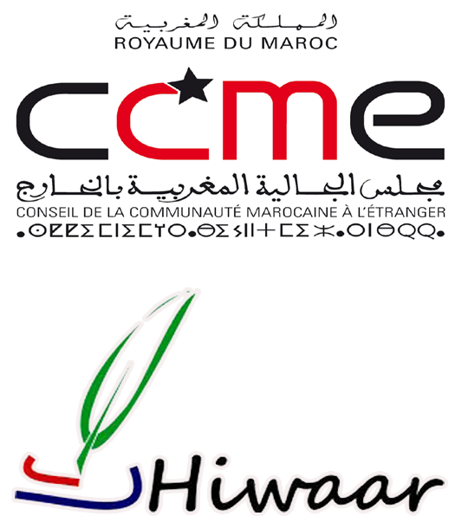

أيام: 24-25 يوليوز 2015

شارع الحسن الثاني، المدخل الشرقي لبلدية ميضار- قرب مسجد النصر.
إساهما في تنشيط الحياة الثقافية بالريف، وتثمين التراث الثقافي اللامادي المحلي والوطني والاعتناء به، وإشاعة قيم المواطنة والاعتزاز بالانتماء، وربط أبناء جاليتنا المغربية المقيمة بالخارج ببلدهم الأصلي؛
تنظم جمعية أغبال للتنمية والتضامن بشراكة مع جمعية "حوار" بهولندا و مجلس الجالية المغربية بالخارج:
ملتقى أغبال الأول تحت شعار "الريف: الذاكرة والهجرة والإبداع" يتضمن المحاور التالية:
⋅ المحور الأول : الريف: الذاكرة والتاريخ
المحور الثاني: الريف مهد الهجرة المعاصرة
المحور الثالث: الريف في الوجدان الإبداعي
وذلك أيام 24 و25 يوليوز 2015 ببلدية ميضار، إقليم الدريوش.
برنامج الملتقى

اليوم الأول: الجمعة 24/07/2015
15و30د استقبال المشاركين
الجلسة الافتتاحية برئاسة الأستاذ محمد البعزاتي : 16و00د – 16و20د
- افتتاح الملتقى بآيات بينات من الذكر الحكيم
- كلمة "جمعية أغبال للتنمية والتضامن"
- كلمة "جمعية حوار"
- كلمة "مجلس الجالية المغربية بالخارج"
الجلسة الأولى برئاسة: الدكتور بناصر البعزاتي 16و20د - 17و40د
- المداخلة الأولى: الدكتور علي الإدريسي في موضوع " النخب الريفية ودورها في التنمية المحلية "
- المداخلة الثانية: الدكتور زكي مبارك في موضوع: "نماذج من أعلام بني توزين "
- المداخلة الثالثة: الدكتور ميمون أزيزا في موضوع: " من الحماية إلى الاستقلال: إشكالية التاريخ الراهن في الريف"
- المداخلة الرابعة: الدكتور أحمد سراج في موضوع: "التراث والتنمية بالريف”
- 17و40د استراحة شاي
الجلسة الثانية برئاسة: الأستاذ عبد السلام المارسي 18و00د - 19و00د
- المداخلة الخامسة: الدكتور محمد أحميان في موضوع: "حضور قضايا الريف في العلاقات الدبلوماسية المغربية الأوربية خلال ق 19"
- المداخلة السادسة: الدكتور علي مزيان في موضوع: " ملامح من الحياة العلمية والثقافية بالريف"
- المداخلة السابعة: الأستاذ مراد جدي في موضوع: "تطور الدلالة الجغرافية والجيوسياسية-الادارية لمجال الريفين الأوسط والشرقي"
19و00د مناقشة

اليوم الثاني: السبت 25/07/2015
الجلسة الثالثة برئاسة الأستاذ الحسن الهروتي 09و30د - 11و10د
- المداخلة الأولى: الدكتور احمدو الباز (المغرب) في موضوع: "الذاكرة والهجرة "
- المداخلة الثانية: الدكتور حسن بلعربي (إسبانيا) في موضوع ”الكفاءات المغربية بالمهجر ودورها في التنمية المستدامة“
- المداخلة الثالثة: الدكتور التيجاني بلعوالي(بلجيكا) في موضوع: "الحضور المغربي في هولندا، قراءة في التجليات والإسهام "
- المداخلة الرابعة: الدكتور محمد أزروال (فرنسا) في موضوع: "مساهمة الجالية في البحث العلمي:وسيلة للاندماج الإيجابي في البلد المضيف "
- المداخلة الخامسة: الأستاذ قاسم أشهبون (هولندا) في موضوع: "واقع تدبير الشأن الديني للجالية المغربية بهولندا "
11و10د استراحة شاي
الجلسة الرابعة (يشارك فيها أطر وكفاءات ومثقفي الريف بالمهجر) 11و10د - 12و40د
مائدة مستديرة في موضوع: "الجالية المغربية بالخارج بين المحافظة على الهوية وتحديات الاندماج"
12و40د مناقشة

الجلسة الخامسة برئاسة الدكتور فريد أمعضشو 15و30د - 17و30د
قراءات شعرية بمشاركة:
الزبير خياط – أمل جناح – جمال أزراغيد - رشيد سوسان – عبد الحفيظ الحجوجي –عبد الحق بوتكمانتي(ترتيب أبجدي)
قراءات قصصية بمشاركة:
الخضر الورياشي- آمنة برواضي- جمال الدين الخضيري -زلفى أشهبون- عبد الله زروال- عبد الواحد عرجوني- محمد بنزكور- ميمون حرش
نجاة قيشو- نور الدين أعراب- يونس البوتكمانتي. (ترتيب أبجدي)
استراحة شاي 17و50د

